1. Use case tổng quát

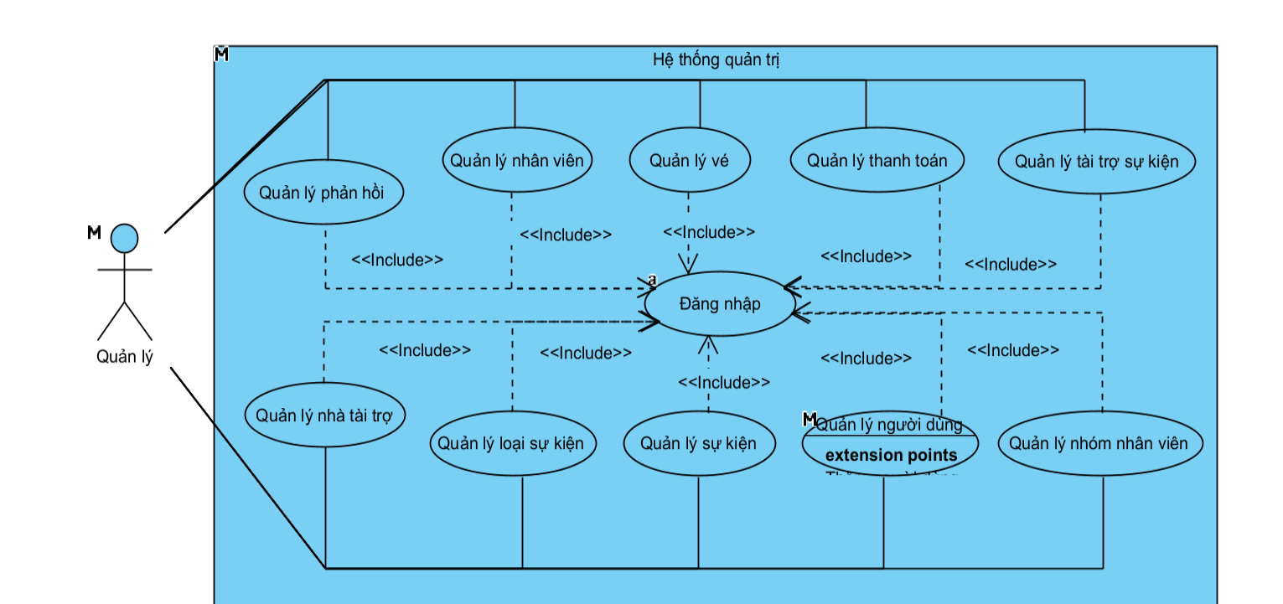

* *Mô tả luồng sự kiện của ca sử dụng đăng nhập*

|  |
| --- |
| 1. Yêu cầu chức năng đăng nhập |
| 2. SYSTEM Hiển thị giao diện đăng nhập |
| 3. Thêm user name, thêm password |
| 4. Yêu cầu đăng nhập |
| 5. SYSTEM Lấy về thông tin người dùng nếu người dùng đăng nhập sai chuyển sang 5a |
| 6. SYSTEM Thiết lập trạng thái đăng nhập, đóng giao diện đăng nhập |
| Extension: |
| 5.a. Username hoặc password không đúng |
| 1. SYSTEM Hệ thống hiển thị thông báo đăng nhập không thành công, yêu cầu thêm lại, quay lại bước 3 |

1. Loại sự kiện

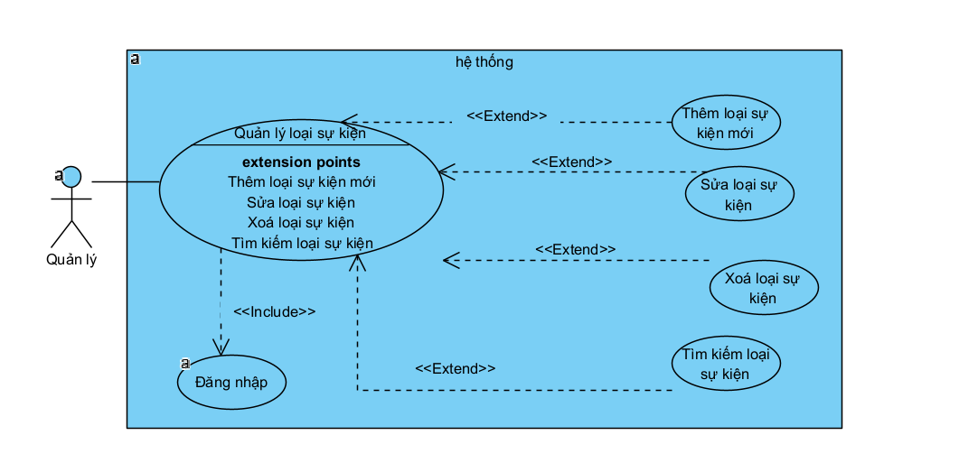

|  |
| --- |
| ***Tên use case:*** *Quản lý loại sự kiện* |
| ***Actor:*** *Người quản lý* |
| ***Mô tả****: Use case cho phép thêm, sửa, xóa, tìm kiếm thông tin loại sự kiện trong hệ thống.* |

* *Mô tả luồng sự kiện của ca sử dụng quản lý loại sự kiện*

|  |
| --- |
| 1. Người quản lý yêu cầu chức năng quản lý loại sự kiện |
| 2. SYSTEM Hiển thị giao diện quản lý loại sự kiện |
| 3. SYSTEM Hệ thống lấy về danh sách loại sự kiện hiển thị lên giao diện |
| 4. if Nếu người quản lý yêu cầu chức năng thêm thông tin loại sự kiện |
| 4.1. SYSTEM Hệ thống thực hiện chức năng thêm thông tin loại sự kiện |
| 4. end if |
| 5. if Nếu người quản lý yêu cầu chức năng xóa thông tin loại sự kiện |
| 5.1. SYSTEM Hệ thống thực hiện chức năng xóa thông tin loại sự kiện |
| 5. end if |
| 6. if Nếu người quản lý yêu cầu chức năng sửa thông tin loại sự kiện |
| 6.1. SYSTEM Hệ thống thực hiện chức năng sửa thông tin loại sự kiện |
| 6. end if |
| 7. if Nếu người quản lý yêu cầu chức năng tìm kiếm thông tin loại sự kiện |
| 7.1. SYSTEM Hệ thống thực hiện chức năng tìm kiếm thông tin loại sự kiện |

* *Mô tả luồng sự kiện của ca sử dụng thêm thông tin loại sự kiện*

|  |
| --- |
| 1. Người quản lý chọn chức năng thêm thông tin loại sự kiện |
| 2. SYSTEM Hiển thị giao diện thêm thông tin loại sự kiện |
| 3. SYSTEM Hệ thống lấy về thông tin loại sự kiện hiển thị giao diện |
| 4. Người quản lý thêm thông tin loại sự kiện |
| 5. Người quản lý yêu cầu lưu thông tin loại sự kiện |
| 6. SYSTEM Hệ thống kiểm tra thông tin hợp lệ, nếu không hợp lệ chuyển sang 6a |
| 7. SYSTEM Hệ thống lưu thông tin loại sự kiện vào trong hệ thống và hiển thị lên giao diện |
| Extension: |
| 6.a. Thông tin loại sự kiện không hợp lệ |
| 1. SYSTEM Hệ thống thông báo các thông tin không hợp lệ, yêu cầu thêm lại |

* *Mô tả luồng sự kiện của ca sử dụng sửa thông tin loại sự kiện*

|  |
| --- |
| 1. Người quản lý yêu cầu chức năng sửa thông tin loại sự kiện |
| 2. SYSTEM Hiển thị giao diện sửa thông tin loại sự kiện |
| 3. SYSTEM Hệ thống lấy về thông tin loại sự kiện hiển thị lên giao diện |
| 4. Người quản lý yêu cầu sửa thông tin loại sự kiện |
| 5. Người quản lý yêu cầu cập nhật lại thông tin loại sự kiện |
| 6. SYSTEM Hệ thống kiểm tra thông tin hợp lệ nếu không hợp lệ chuyển sang 6a |
| 7. SYSTEM Hệ thống lưu thông tin loại sự kiện vào trong hệ thống và hiển thị lên giao diện |
| Extension: |
| 6.a. Thông tin loại sự kiện sau khi sửa không hợp lệ |
| 1. SYSTEM Hệ thống thông báo các thông tin không hợp lệ, yêu cầu thêm lại |
| 2. Người quản lý thoát khỏi chức năng sửa thông tin loại sự kiện |

* *Mô tả luồng sự kiện của ca sử dụng xoá thông tin loại sự kiện*

|  |
| --- |
| 1. Người quản lý yêu cầu chức năng xóa thông tin loại sự kiện |
| 2. SYSTEM Hiển thị giao diện xóa thông tin loại sự kiện |
| 3. SYSTEM Hệ thống lấy về thông tin loại sự kiện hiển thị lên giao diện |
| 4. Người quản lý yêu cầu xóa thông tin loại sự kiện |
| 5. SYSTEM Hệ thống hiển thị thông tin xác nhận xóa bỏ, xóa thông tin hoá đơn bán đó ra khỏi hệ thống và hiển thị giao diện |

* *Mô tả luồng sự kiện của ca sử dụng tìm kiếm thông tin loại sự kiện*

|  |
| --- |
| 1. Người quản lý yêu cầu chức năng tìm kiếm thông tin loại sự kiện |
| 2. SYSTEM Hiển thị giao diện tìm kiếm thông tin loại sự kiện |
| 3. SYSTEM Hệ thống kiểm tra thông tin cần tìm có hợp lệ, nếu không hợp lệ chuyển sang luồng phụ 3a |
| 4. SYSTEM Hệ thống hiển thị thông tin loại sự kiện vừa tìm được trong hệ thống lên giao diện |
| Extension: |
| 3.a. Thông tin loại sự kiện cần tìm kiếm không hợp lệ |
| 1. SYSTEM Hệ thống thông báo các thông tin không hợp lệ, yêu cầu thêm lại |
| 2. Người quản lý thoát khỏi chức năng tìm kiếm thông tin loại sự kiện |

1. **Use case quản lý loại sự kiện**

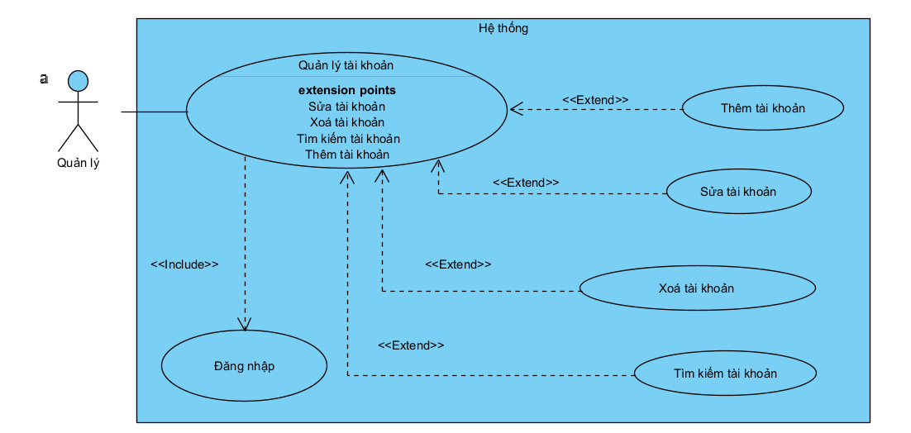

|  |
| --- |
| ***Tên use case:*** *Quản lý loại sự kiện* |
| ***Actor:*** *Người quản lý* |
| ***Mô tả****: Use case cho phép thêm, sửa, xóa, tìm kiếm thông tin loại sự kiện trong hệ thống* |

* *Mô tả luồng sự kiện của ca sử dụng quản lý loại sự kiện*

|  |
| --- |
| 1. Người quản lý yêu cầu chức năng quản lý loại sự kiện |
| 2. SYSTEM Hiển thị giao diện quản lý loại sự kiện |
| 3. SYSTEM Hệ thống lấy về danh sách loại sự kiện hiển thị lên giao diện |
| 4. if Nếu người quản lý yêu cầu chức năng thêm thông tin loại sự kiện |
| 4.1. SYSTEM Hệ thống thực hiện chức năng thêm thông tin loại sự kiện |
| 4. end if |
| 5. if Nếu người quản lý yêu cầu chức năng xóa thông tin loại sự kiện |
| 5.1. SYSTEM Hệ thống thực hiện chức năng xóa thông tin loại sự kiện |
| 5. end if |
| 6. if Nếu người quản lý yêu cầu chức năng sửa thông tin loại sự kiện |
| 6.1. SYSTEM Hệ thống thực hiện chức năng sửa thông tin loại sự kiện |
| 6. end if |
| 7. if Nếu người quản lý yêu cầu chức năng tìm kiếm thông tin loại sự kiện |
| 7.1. SYSTEM Hệ thống thực hiện chức năng tìm kiếm thông tin loại sự kiện |
| 7. end if |

* *Mô tả luồng sự kiện của ca sử dụng thêm thông tin loại sự kiện*

|  |
| --- |
| 1. Người quản lý chọn chức năng thêm thông tin loại sự kiện |
| 2. SYSTEM Hiển thị giao diện thêm thông tin loại sự kiện |
| 3. SYSTEM Hệ thống lấy về thông tin loại sự kiện hiển thị giao diện |
| 4. Người quản lý thêm thông tin loại sự kiện |
| 5. Người quản lý yêu cầu lưu thông tin loại sự kiện |
| 6. SYSTEM Hệ thống kiểm tra thông tin hợp lệ, nếu không hợp lệ chuyển sang 6a |
| 7. SYSTEM Hệ thống lưu thông tin loại sự kiện vào trong hệ thống và hiển thị lên giao diện |
| Extension: |
| 6.a. Thông tin loại sự kiện không hợp lệ |
| 1. SYSTEM Hệ thống thông báo các thông tin không hợp lệ, yêu cầu thêm lại |

* *Mô tả luồng sự kiện của ca sử dụng sửa thông tin loại sự kiện*

|  |
| --- |
| 1. Người quản lý yêu cầu chức năng sửa thông tin loại sự kiện |
| 2. SYSTEM Hiển thị giao diện sửa thông tin loại sự kiện |
| 3. SYSTEM Hệ thống lấy về thông tin loại sự kiện hiển thị lên giao diện |
| 4. Người quản lý yêu cầu sửa thông tin loại sự kiện |
| 5. Người quản lý yêu cầu cập nhật lại thông tin loại sự kiện |
| 6. SYSTEM Hệ thống kiểm tra thông tin hợp lệ nếu không hợp lệ chuyển sang 6a |
| 7. SYSTEM Hệ thống lưu thông tin loại sự kiện vào trong hệ thống và hiển thị lên giao diện |
| Extension: |
| 6.a. Thông tin loại sự kiện sau khi sửa không hợp lệ |
| 1. SYSTEM Hệ thống thông báo các thông tin không hợp lệ, yêu cầu thêm lại |
| 2. Người quản lý thoát khỏi chức năng sửa thông tin loại sự kiện |

* *Mô tả luồng sự kiện của ca sử dụng xoá thông tin loại sự kiện*

|  |
| --- |
| 1. Người quản trị yêu cầu chức năng xóa thông tin loại sự kiện |
| 2. SYSTEM Hiển thị giao diện xóa thông tin loại sự kiện |
| 3. SYSTEM Hệ thống lấy về thông tin loại sự kiện hiển thị lên giao diện |
| 4. Người quản trị yêu cầu xóa thông tin loại sự kiện |
| 5. SYSTEM Hệ thống hiển thị thông tin xác nhận xóa bỏ, xóa thông tin loại sự kiện đó ra khỏi hệ thống và hiển thị giao diện |

1. Sự kiện

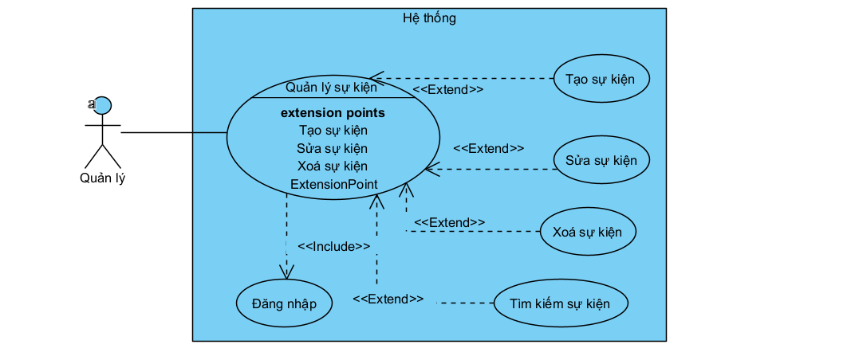

|  |
| --- |
| ***Tên use case:*** *Quản lý sự kiện* |
| ***Actor:*** *Người quản lý* |
| ***Mô tả****: Usecase cho phép thêm, sửa, xóa, tìm kiếm thông tin sự kiện trong hệ thống* |

* *Mô tả luồng sự kiện của ca sử dụng quản lý sự kiện*

|  |
| --- |
| 1. Người quản lý yêu cầu chức năng quản lý sự kiện |
| 2. SYSTEM Hiển thị giao diện quản lý sự kiện |
| 3. SYSTEM Hệ thống lấy về danh sách sự kiện hiển thị lên giao diện |
| 4. if Nếu người quản lý yêu cầu chức năng thêm thông tin sự kiện |
| 4.1. SYSTEM Hệ thống thực hiện chức năng thêm thông tin sự kiện |
| 4. end if |
| 5. if Nếu người quản lý yêu cầu chức năng xóa thông tin sự kiện |
| 5.1. SYSTEM Hệ thống thực hiện chức năng xóa thông tin sự kiện |
| 5. end if |
| 6. if Nếu người quản lý yêu cầu chức năng sửa thông tin sự kiện |
| 6.1. SYSTEM Hệ thống thực hiện chức năng sửa thông tin sự kiện |
| 6. end if |
| 7. if Nếu người quản lý yêu cầu chức năng tìm kiếm thông tin sự kiện |
| 7.1. SYSTEM Hệ thống thực hiện chức năng tìm kiếm thông tin sự kiện |
| 7. end if |

* *Mô tả luồng sự kiện của ca sử dụng thêm thông tin sự kiện*

|  |
| --- |
| 1. Người quản lý chọn chức năng thêm thông tin sự kiện |
| 2. SYSTEM Hiển thị giao diện thêm thông tin sự kiện |
| 3. SYSTEM Hệ thống lấy về thông tin sự kiện hiển thị giao diện |
| 4. Người quản lý thêm thông tin sự kiện |
| 5. Người quản lý yêu cầu lưu thông tin sự kiện |
| 6. SYSTEM Hệ thống kiểm tra thông tin hợp lệ, nếu không hợp lệ chuyển sang 6a |
| 7. SYSTEM Hệ thống lưu thông tin sự kiện vào trong hệ thống và hiển thị lên giao diện |
| Extension: |
| 6.a. Thông tin sự kiện không hợp lệ |
| 1. SYSTEM Hệ thống thông báo các thông tin không hợp lệ, yêu cầu thêm lại |

* *Mô tả luồng sự kiện của ca sử dụng sửa thông tin sự kiện*

|  |
| --- |
| 1. Người quản lý yêu cầu chức năng sửa thông tin sự kiện |
| 2. SYSTEM Hiển thị giao diện sửa thông tin sự kiện |
| 3. SYSTEM Hệ thống lấy về thông tin sự kiện hiển thị lên giao diện |
| 4. Người quản lý yêu cầu sửa thông tin sự kiện |
| 5. Người quản lý yêu cầu cập nhật lại thông tin sự kiện |
| 6. SYSTEM Hệ thống kiểm tra thông tin hợp lệ nếu không hợp lệ chuyển sang 6a |
| 7. SYSTEM Hệ thống lưu thông tin sự kiện vào trong hệ thống và hiển thị lên giao diện |
| Extension: |
| 6.a. Thông tin loại xe sau khi sửa không hợp lệ |
| 1. SYSTEM Hệ thống thông báo các thông tin không hợp lệ, yêu cầu thêm lại |
| 2. Người quản lý thoát khỏi chức năng sửa thông tin sự kiện |

* *Mô tả luồng sự kiện của ca sử dụng xoá thông tin sự kiện*

|  |
| --- |
| 1. Người quản lý yêu cầu chức năng xóa thông tin sự kiện |
| 2. SYSTEM Hiển thị giao diện xóa thông tin sự kiện |
| 3. SYSTEM Hệ thống lấy về thông tin sự kiện hiển thị lên giao diện |
| 4. Người quản lý yêu cầu xóa thông tin sự kiện |
| 5. SYSTEM Hệ thống hiển thị thông tin xác nhận xóa bỏ, xóa thông tin sự kiện đó ra khỏi hệ thống và hiển thị giao diện |

* *Mô tả luồng sự kiện của ca sử dụng tìm kiếm thông tin sự kiện*

|  |
| --- |
| 1. Người quản lý yêu cầu chức năng tìm kiếm thông tin sự kiện |
| 2. SYSTEM Hiển thị giao diện tìm kiếm thông tin sự kiện |
| 3. SYSTEM Hệ thống kiểm tra thông tin cần tìm có hợp lệ, nếu không hợp lệ chuyển sang luồng phụ 3a |
| 4. SYSTEM Hệ thống hiển thị thông tin sự kiện vừa tìm được trong hệ thống lên giao diện |
| Extension: |
| 3.a. Thông tin sự kiện cần tìm kiếm không hợp lệ |
| 1. SYSTEM Hệ thống thông báo các thông tin không hợp lệ, yêu cầu thêm lại |
| 2. Người quản lý thoát khỏi chức năng tìm kiếm thông tin sự kiện |

1. Người dùng

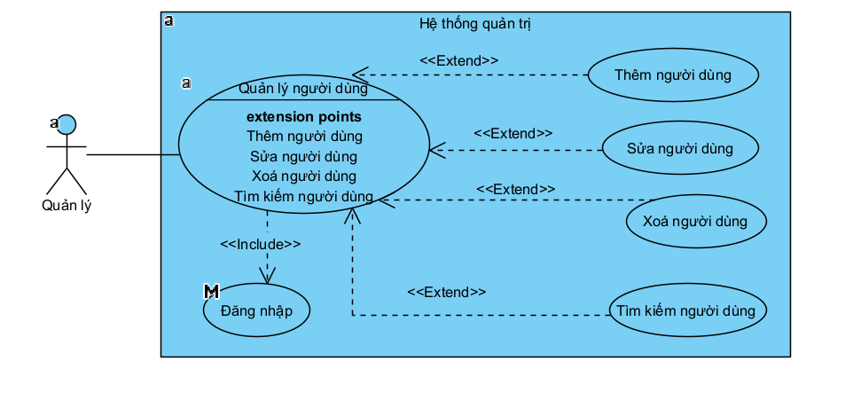

|  |
| --- |
| ***Tên use case:*** *Quản lý người dùng* |
| ***Actor:*** *Người quản lý* |
| ***Mô tả****: Use case cho phép thêm, sửa, xóa, tìm kiếm thông tin người dùng trong hệ thống.* |

* *Mô tả luồng sự kiện của ca sử dụng quản lý người dùng*

|  |
| --- |
| 1. Người quản lý yêu cầu chức năng quản lý người dùng |
| 2. SYSTEM Hiển thị giao diện quản lý người dùng |
| 3. SYSTEM Hệ thống lấy về danh sách người dùng hiển thị lên giao diện |
| 4. if Nếu quản lý yêu cầu chức năng thêm thông tin người dùng |
| 4.1. SYSTEM Hệ thống thực hiện chức năng thêm thông tin người dùng |
| 4. end if |
| 5. if Nếu người dùng yêu cầu chức năng xóa thông tin người dùng |
| 5.1. SYSTEM Hệ thống thực hiện chức năng xóa thông tin người dùng |
| 5. end if |
| 6. if Nếu người dùng yêu cầu chức năng sửa thông tin người dùng |
| 6.1. SYSTEM Hệ thống thực hiện chức năng sửa thông tin người dùng |
| 6. end if |
| 7. if Nếu người dùng yêu cầu chức năng tìm kiếm thông tin người dùng |
| 7.1. SYSTEM Hệ thống thực hiện chức năng tìm kiếm thông tin người dùng |
| 7. end if |

* *Mô tả luồng sự kiện của ca sử dụng thêm thông tin người dùng*

|  |
| --- |
| 1. Người quản lý chọn chức năng thêm thông tin người dùng |
| 2. SYSTEM Hiển thị giao diện thêm thông tin người dùng |
| 3. SYSTEM Hệ thống lấy về thông tin người dùng hiển thị giao diện |
| 4. Người quản lý thêm thông tin người dùng |
| 5. Người quản lý yêu cầu lưu thông tin người dùng |
| 6. SYSTEM Hệ thống kiểm tra thông tin hợp lệ, nếu không hợp lệ chuyển sang luồng 6a |
| 7. SYSTEM Hệ thống lưu thông tin người dùng vào trong hệ thống và hiển thị lên giao diện |
| Extension: |
| 6.a. Thông tin người dùng không hợp lệ |
| 1. SYSTEM Hệ thống thông báo các thông tin không hợp lệ, yêu cầu thêm lại |

* *Mô tả luồng sự kiện của ca sử dụng sửa thông tin người dùng*

|  |
| --- |
| 1. Người quản lý yêu cầu chức năng sửa thông tin người dùng |
| 2. SYSTEM Hiển thị giao diện sửa thông tin người dùng |
| 3. SYSTEM Hệ thống lấy về thông tin người dùng hiển thị lên giao diện |
| 4. Người quản lý yêu cầu sửa thông tin người dùng |
| 5. Người quản lý yêu cầu cập nhật lại thông tin người dùng |
| 6. SYSTEM Hệ thống kiểm tra thông tin hợp lệ nếu không hợp lệ chuyển sang 6a |
| 7. SYSTEM Hệ thống lưu thông tin người dùng vào trong hệ thống và hiển thị lên giao diện |
| Extension: |
| 6.a. Thông tin người dùng sau khi sửa không hợp lệ |
| 1. SYSTEM Hệ thống thông báo các thông tin không hợp lệ, yêu cầu thêm lại |
| 2. Người quản lý thoát khỏi chức năng sửa thông tin người dùng |

* *Mô tả luồng sự kiện của ca sử dụng xoá thông tin người dùng*

|  |
| --- |
| 1. Người quản lý yêu cầu chức năng xóa thông tin người dùng |
| 2. SYSTEM Hiển thị giao diện xóa thông tin người dùng |
| 3. SYSTEM Hệ thống lấy về thông tin người dùng hiển thị lên giao diện |
| 4. Người quản lý yêu cầu xóa thông tin người dùng |
| 5. SYSTEM Hệ thống hiển thị thông tin xác nhận xóa bỏ, xóa thông tin người dùng đó ra khỏi hệ thống và hiển thị giao diện |

* *Mô tả luồng sự kiện của ca sử dụng tìm kiếm thông tin người dùng*

|  |
| --- |
| 1. Người quản lý yêu cầu chức năng tìm kiếm thông tin người dùng |
| 2. SYSTEM Hiển thị giao diện tìm kiếm thông tin người dùng |
| 3. SYSTEM Hệ thống kiểm tra thông tin cần tìm có hợp lệ, nếu không hợp lệ chuyển sang luồng phụ 3a |
| 4. SYSTEM Hệ thống hiển thị thông tin người dùng vừa tìm được trong hệ thống lên giao diện |
| Extension: |
| 3.a. Thông tin người dùng cần tìm kiếm không hợp lệ |
| 1. SYSTEM Hệ thống thông báo các thông tin không hợp lệ, yêu cầu thêm lại |
| 2. Người quản lý thoát khỏi chức năng tìm kiếm thông tin người dùng |

1. Tài chính

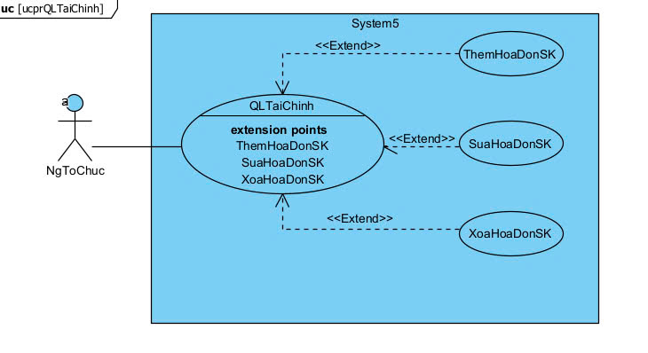

1. Nhà tài trợ

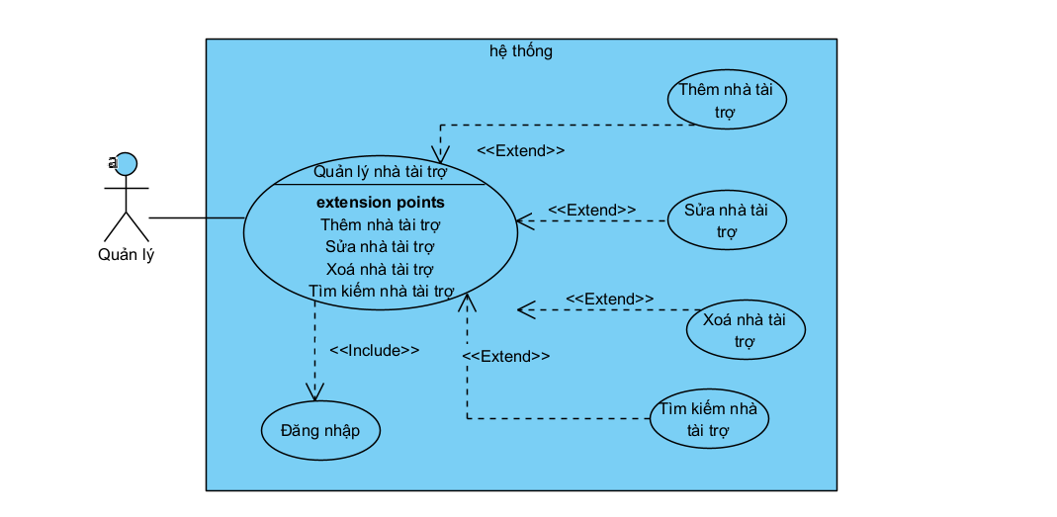

|  |
| --- |
| ***Tên use case:*** *Quản lý nhà tài trợ* |
| ***Actor:*** *Người quản lý* |
| ***Mô tả****: Use case cho phép thêm, sửa, xóa, tìm kiếm thông tin nhà tài trợ trong hệ thống.* |

* *Mô tả luồng sự kiện của ca sử dụng quản lý nhà tài trợ*

|  |
| --- |
| 1. Người quản lý yêu cầu chức năng quản lý nhà tài trợ |
| 2. SYSTEM Hiển thị giao diện quản lý nhà tài trợ |
| 3. SYSTEM Hệ thống lấy về danh sách nhà tài trợ hiển thị lên giao diện |
| 4. if Nếu người quản lý yêu cầu chức năng thêm thông tin nhà tài trợ |
| 4.1. SYSTEM Hệ thống thực hiện chức năng thêm thông tin nhà tài trợ |
| 4. end if |
| 5. if Nếu người quản lý yêu cầu chức năng xóa thông tin nhà tài trợ |
| 5.1. SYSTEM Hệ thống thực hiện chức năng xóa thông tin nhà tài trợ |
| 5. end if |
| 6. if Nếu người quản lý yêu cầu chức năng sửa thông tin nhà tài trợ |
| 6.1. SYSTEM Hệ thống thực hiện chức năng sửa thông tin nhà tài trợ |
| 6. end if |
| 7. if Nếu người quản lý yêu cầu chức năng tìm kiếm thông tin nhà tài trợ |
| 7.1. SYSTEM Hệ thống thực hiện chức năng tìm kiếm thông tin nhà tài trợ |
| 7. end if |

* *Mô tả luồng sự kiện của ca sử dụng thêm thông tin nhà tài trợ*

|  |
| --- |
| 1. Người quản lý chọn chức năng thêm thông tin nhà tài trợ |
| 2. SYSTEM Hiển thị giao diện thêm thông tin nhà tài trợ |
| 3. SYSTEM Hệ thống lấy về thông tin nhà tài trợ hiển thị giao diện |
| 4. Người quản lý thêm thông tin nhà tài trợ |
| 5. Người quản lý yêu cầu lưu thông tin nhà tài trợ |
| 6. SYSTEM Hệ thống kiểm tra thông tin hợp lệ, nếu không hợp lệ chuyển sang luồng 6a |
| 7. SYSTEM Hệ thống lưu thông tin nhà tài trợ vào trong hệ thống và hiển thị lên giao diện |
| Extension: |
| 6.a. Thông tin nhà tài trợ không hợp lệ |
| 1. SYSTEM Hệ thống thông báo các thông tin không hợp lệ, yêu cầu thêm lại |

* *Mô tả luồng sự kiện của ca sử dụng sửa thông tin nhà tài trợ*

|  |
| --- |
| 1. Người quản lý yêu cầu chức năng sửa thông tin nhà tài trợ |
| 2. SYSTEM Hiển thị giao diện sửa thông tin nhà tài trợ |
| 3. SYSTEM Hệ thống lấy về thông tin nhà tài trợ hiển thị lên giao diện |
| 4. Người quản lý yêu cầu sửa thông tin nhà tài trợ |
| 5. Người quản lý yêu cầu cập nhật lại thông tin nhà tài trợ |
| 6. SYSTEM Hệ thống kiểm tra thông tin hợp lệ nếu không hợp lệ chuyển sang 6a |
| 7. SYSTEM Hệ thống lưu thông tin nhà tài trợ vào trong hệ thống và hiển thị lên giao diện |
| Extension: |
| 6.a. Thông tin nhà tài trợ sau khi sửa không hợp lệ |
| 1. SYSTEM Hệ thống thông báo các thông tin không hợp lệ, yêu cầu thêm lại |
| 2. Người quản lý thoát khỏi chức năng sửa thông tin nhà tài trợ |

* *Mô tả luồng sự kiện của ca sử dụng xoá thông tin nhà tài trợ*

|  |
| --- |
| 1. Người quản lý yêu cầu chức năng xóa thông tin nhà tài trợ |
| 2. SYSTEM Hiển thị giao diện xóa thông tin nhà tài trợ |
| 3. SYSTEM Hệ thống lấy về thông tin nhà tài trợ hiển thị lên giao diện |
| 4. Người quản lý yêu cầu xóa thông tin nhà tài trợ |
| 5. SYSTEM Hệ thống hiển thị thông tin xác nhận xóa bỏ, xóa thông tin nhà cung cấp đó ra khỏi hệ thống và hiển thị giao diện |

* *Mô tả luồng sự kiện của ca sử dụng tìm kiếm thông tin nhà tài trợ*

|  |
| --- |
| 1. Người quản lý yêu cầu chức năng tìm kiếm thông tin nhà tài trợ |
| 2. SYSTEM Hiển thị giao diện tìm kiếm thông tin nhà tài trợ |
| 3. SYSTEM Hệ thống kiểm tra thông tin cần tìm có hợp lệ, nếu không hợp lệ chuyển sang luồng phụ 3a |
| 4. SYSTEM Hệ thống hiển thị thông tin nhà tài trợ vừa tìm được trong hệ thống lên giao diện |
| Extension: |
| 3.a. Thông tin nhà tài trợ cần tìm kiếm không hợp lệ |
| 1. SYSTEM Hệ thống thông báo các thông tin không hợp lệ, yêu cầu thêm lại |
| 2. Người quản lý thoát khỏi chức năng tìm kiếm thông tin nhà tài trợ |

1. Quản lý phiếu tài trợ sự kiện

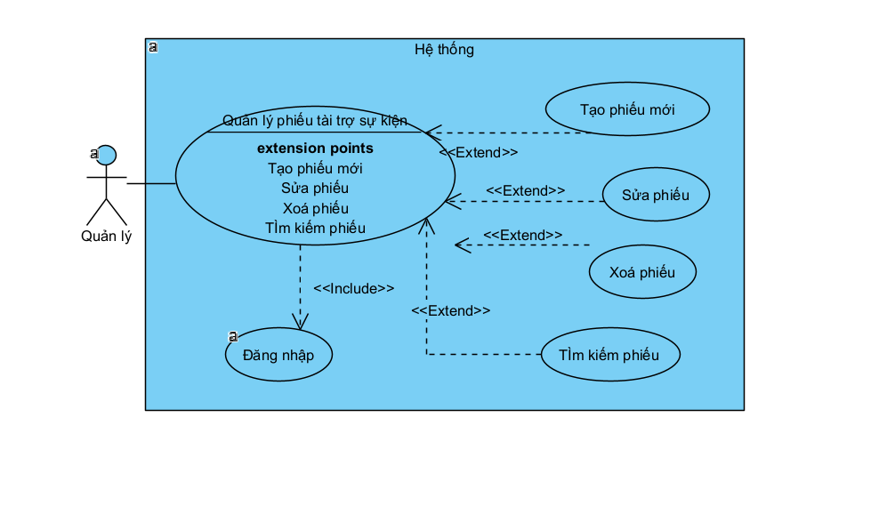

|  |
| --- |
| ***Tên use case:*** *Quản lý phiếu tài trợ sự kiện* |
| ***Actor:*** *Người quản lý* |
| ***Mô tả****: Use case cho phép thêm, sửa, xóa, tìm kiếm thông tin phiếu tài trợ sự kiện trong hệ thống.* |

* *Mô tả luồng sự kiện của ca sử dụng quản lý phiếu tài trợ sự kiện*

|  |
| --- |
| 1. Người quản lý yêu cầu chức năng quản lý phiếu tài trợ sự kiện |
| 2. SYSTEM Hiển thị giao diện quản lý phiếu tài trợ sự kiện |
| 3. SYSTEM Hệ thống lấy về danh sách phiếu tài trợ sự kiện hiển thị lên giao diện |
| 4. if Nếu người quản lý yêu cầu chức năng thêm thông tin phiếu tài trợ sự kiện |
| 4.1. SYSTEM Hệ thống thực hiện chức năng thêm thông tin phiếu tài trợ sự kiện |
| 4. end if |
| 5. if Nếu người quản lý yêu cầu chức năng xóa thông tin phiếu tài trợ sự kiện |
| 5.1. SYSTEM Hệ thống thực hiện chức năng xóa thông tin phiếu tài trợ sự kiện |
| 5. end if |
| 6. if Nếu người quản lý yêu cầu chức năng sửa thông tin phiếu tài trợ sự kiện |
| 6.1. SYSTEM Hệ thống thực hiện chức năng sửa thông tin phiếu tài trợ sự kiện |
| 6. end if |
| 7. if Nếu người quản lý yêu cầu chức năng tìm kiếm thông tin phiếu tài trợ sự kiện |
| 7.1. SYSTEM Hệ thống thực hiện chức năng tìm kiếm thông tin phiếu tài trợ sự kiện |
| 7. end if |

* *Mô tả luồng sự kiện của ca sử dụng thêm thông tin phiếu tài trợ sự kiện*

|  |
| --- |
| 1. Người quản lý chọn chức năng thêm thông tin phiếu tài trợ sự kiện |
| 2. SYSTEM Hiển thị giao diện thêm thông tin phiếu tài trợ sự kiện |
| 3. SYSTEM Hệ thống lấy về thông tin phiếu tài trợ sự kiện hiển thị giao diện |
| 4. Người quản lý thêm thông tin phiếu tài trợ sự kiện |
| 5. Người quản lý yêu cầu lưu thông tin phiếu tài trợ sự kiện |
| 6. SYSTEM Hệ thống kiểm tra thông tin hợp lệ, nếu không hợp lệ chuyển sang luồng 6a |
| 7. SYSTEM Hệ thống lưu thông tin phiếu tài trợ sự kiện vào trong hệ thống và hiển thị lên giao diện |
| Extension: |
| 6.a. Người quản lý chọn chức năng thêm thông tin phiếu tài trợ sự kiện |
| 1. SYSTEM Hệ thống thông báo các thông tin không hợp lệ, yêu cầu thêm lại |

* *Mô tả luồng sự kiện của ca sử dụng sửa thông tin phiếu tài trợ sự kiện*

|  |
| --- |
| 1. Người quản lý yêu cầu chức năng sửa thông tin phiếu tài trợ sự kiện |
| 2. SYSTEM Hiển thị giao diện sửa thông tin phiếu tài trợ sự kiện |
| 3. SYSTEM Hệ thống lấy về thông tin phiếu tài trợ sự kiện hiển thị lên giao diện |
| 4. Người quản lý yêu cầu sửa thông tin phiếu tài trợ sự kiện |
| 5. Người quản lý yêu cầu cập nhật lại thông tin phiếu tài trợ sự kiện |
| 6. SYSTEM Hệ thống kiểm tra thông tin hợp lệ nếu không hợp lệ chuyển sang luồng phụ 6a |
| 7. SYSTEM Hệ thống lưu thông tin phiếu tài trợ sự kiện vào trong hệ thống và hiển thị lên giao diện |
| Extension: |
| 6.a. Thông tin phiếu tài trợ sự kiện sau khi sửa không hợp lệ |
| 1. SYSTEM Hệ thống thông báo các thông tin không hợp lệ, yêu cầu thêm lại |
| 2. Người quản lý thoát khỏi chức năng sửa thông tin phiếu tài trợ sự kiện |

* *Mô tả luồng sự kiện của ca sử dụng xoá thông tin phiếu tài trợ sự kiện*

|  |
| --- |
| 1. Người quản lý yêu cầu chức năng xóa thông tin phiếu tài trợ sự kiện |
| 2. SYSTEM Hiển thị giao diện xóa thông tin phiếu tài trợ sự kiện |
| 3. SYSTEM Hệ thống lấy về thông tin phiếu tài trợ sự kiện hiển thị lên giao diện |
| 4. Người quản lý yêu cầu xóa thông tin phiếu tài trợ sự kiện |
| 5. SYSTEM Hệ thống hiển thị thông tin xác nhận xóa bỏ, xóa thông tin hoá đơn nhập đó ra khỏi hệ thống và hiển thị giao diện |

* *Mô tả luồng sự kiện của ca sử dụng tìm kiếm thông tin phiếu tài trợ sự kiện*

|  |
| --- |
| 1. Người quản lý yêu cầu chức năng tìm kiếm thông tin phiếu tài trợ sự kiện |
| 2. SYSTEM Hiển thị giao diện tìm kiếm thông tin phiếu tài trợ sự kiện |
| 3. SYSTEM Hệ thống kiểm tra thông tin cần tìm có hợp lệ, nếu không hợp lệ chuyển sang luồng phụ 3a |
| 4. SYSTEM Hệ thống hiển thị thông tin phiếu tài trợ sự kiện vừa tìm được trong hệ thống lên giao diện |
| Extension: |
| 3.a. Thông tin phiếu tài trợ sự kiện cần tìm kiếm không hợp lệ |
| 1. SYSTEM Hệ thống thông báo các thông tin không hợp lệ, yêu cầu thêm lại |
| 2. Người quản lý thoát khỏi chức năng tìm kiếm thông tin phiếu tài trợ sự kiện |

1. Quản lý vé

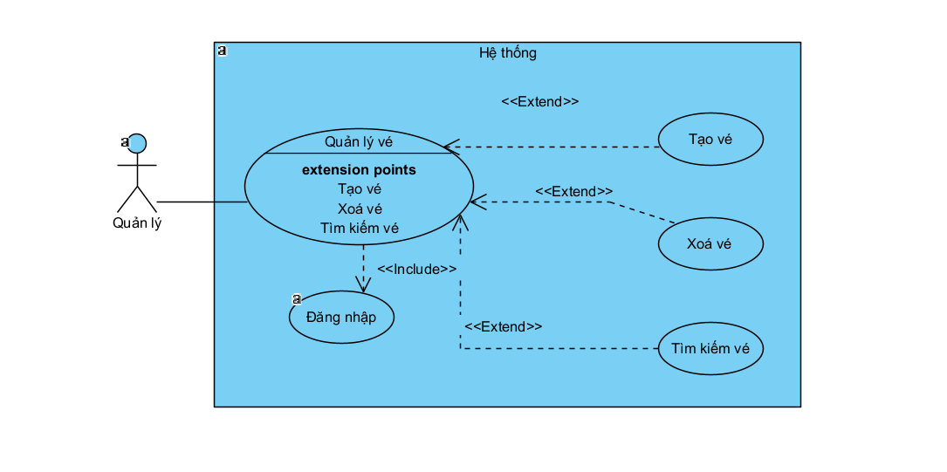

|  |
| --- |
| ***Tên use case:*** *Quản lý vé* |
| ***Actor:*** *Người quản lý* |
| ***Mô tả****: Use case cho phép thêm, xóa, tìm kiếm thông tin vé trong hệ thống.* |

* *Mô tả luồng sự kiện của ca sử dụng quản lý vé*

|  |
| --- |
| 1. Người quản lý yêu cầu chức năng quản lý vé |
| 2. SYSTEM Hiển thị giao diện quản lý vé |
| 3. SYSTEM Hệ thống lấy về danh sách vé hiển thị lên giao diện |
| 4. if Nếu người quản lý yêu cầu chức năng thêm thông tin vé |
| 4.1. SYSTEM Hệ thống thực hiện chức năng thêm thông tin vé |
| 4. end if |
| 5. if Nếu người quản lý yêu cầu chức năng xóa thông tin vé |
| 5.1. SYSTEM Hệ thống thực hiện chức năng xóa thông tin vé |
| 5. end if |
| 6. if Nếu người quản lý yêu cầu chức năng sửa thông tin vé |
| 6.1. SYSTEM Hệ thống thực hiện chức năng sửa thông tin vé |
| 6. end if |
| 7. if Nếu người quản lý yêu cầu chức năng tìm kiếm thông tin vé |
| 7.1. SYSTEM Hệ thống thực hiện chức năng tìm kiếm thông tin vé |
| 7. end if |

* *Mô tả luồng sự kiện của ca sử dụng thêm thông tin vé*

|  |
| --- |
| 1. Người quản lý chọn chức năng thêm thông tin vé |
| 2. SYSTEM Hiển thị giao diện thêm thông tin vé |
| 3. SYSTEM Hệ thống lấy về thông tin vé hiển thị giao diện |
| 4. Người quản lý thêm thông tin vé |
| 5. Người quản lý yêu cầu lưu thông tin vé |
| 6. SYSTEM Hệ thống kiểm tra thông tin hợp lệ, nếu không hợp lệ chuyển sang luồng 6a |
| 7. SYSTEM Hệ thống lưu thông tin vé vào trong hệ thống và hiển thị lên giao diện |
| Extension: |
| 6.a. Thông tin vé không hợp lệ |
| 1. SYSTEM Hệ thống thông báo các thông tin không hợp lệ, yêu cầu thêm lại |

* *Mô tả luồng sự kiện của ca sử dụng xoá thông tin vé*

|  |
| --- |
| 1. Người quản lý yêu cầu chức năng xóa thông tin vé |
| 2. SYSTEM Hiển thị giao diện xóa thông tin vé |
| 3. SYSTEM Hệ thống lấy về thông tin vé hiển thị lên giao diện |
| 4. Người quản lý yêu cầu xóa thông tin vé |
| 5. SYSTEM Hệ thống hiển thị thông tin xác nhận xóa bỏ, xóa thông tin hoá đơn nhập đó ra khỏi hệ thống và hiển thị giao diện |

* *Mô tả luồng sự kiện của ca sử dụng tìm kiếm thông tin vé*

|  |
| --- |
| 1. Người quản lý yêu cầu chức năng tìm kiếm thông tin vé |
| 2. SYSTEM Hiển thị giao diện tìm kiếm thông tin vé |
| 3. SYSTEM Hệ thống kiểm tra thông tin cần tìm có hợp lệ, nếu không hợp lệ chuyển sang luồng phụ 3a |
| 4. SYSTEM Hệ thống hiển thị thông tin vé vừa tìm được trong hệ thống lên giao diện |
| Extension: |
| 3.a. Thông tin vé cần tìm kiếm không hợp lệ |
| 1. SYSTEM Hệ thống thông báo các thông tin không hợp lệ, yêu cầu thêm lại |
| 2. Người quản lý thoát khỏi chức năng tìm kiếm thông tin vé |

1. Quản lý nhóm nhân viên

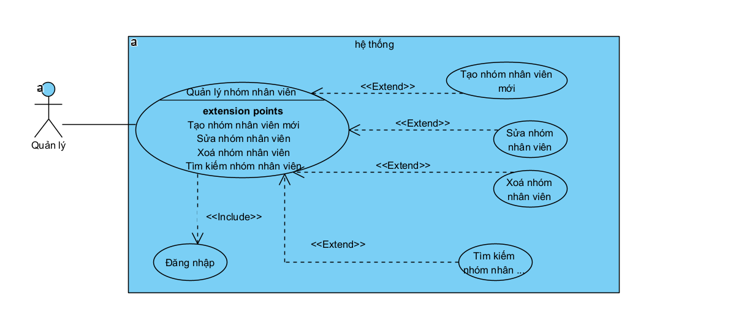

|  |
| --- |
| ***Tên use case:*** *Quản lý nhóm nhân viên* |
| ***Actor:*** *Người quản lý* |
| ***Mô tả****: Usecase cho phép thêm, sửa, xóa, tìm kiếm thông tin nhóm nhân viên trong hệ thống* |

* *Mô tả luồng sự kiện của ca sử dụng quản lý nhóm nhân viên*

|  |
| --- |
| 1. Người quản lý yêu cầu chức năng quản lý nhóm nhân viên |
| 2. SYSTEM Hiển thị giao diện quản lý nhóm nhân viên |
| 3. SYSTEM Hệ thống lấy về danh sách nhóm nhân viên hiển thị lên giao diện |
| 4. if Nếu người quản lý yêu cầu chức năng thêm thông tin nhóm nhân viên |
| 4.1. SYSTEM Hệ thống thực hiện chức năng thêm thông tin nhóm nhân viên |
| 4. end if |
| 5. if Nếu người quản lý yêu cầu chức năng xóa thông tin nhóm nhân viên |
| 5.1. SYSTEM Hệ thống thực hiện chức năng xóa thông tin nhóm nhân viên |
| 5. end if |
| 6. if Nếu người quản lý yêu cầu chức năng sửa thông tin nhóm nhân viên |
| 6.1. SYSTEM Hệ thống thực hiện chức năng sửa thông tin nhóm nhân viên |
| 6. end if |
| 7. if Nếu người quản lý yêu cầu chức năng tìm kiếm thông tin nhóm nhân viên |
| 7.1. SYSTEM Hệ thống thực hiện chức năng tìm kiếm thông tin nhóm nhân viên |
| 7. end if |

* *Mô tả luồng sự kiện của ca sử dụng thêm thông tin nhóm nhân viên*

|  |
| --- |
| 1. Người quản lý chọn chức năng thêm thông tin nhóm nhân viên |
| 2. SYSTEM Hiển thị giao diện thêm thông tin nhóm nhân viên |
| 3. SYSTEM Hệ thống lấy về thông tin nhóm nhân viên hiển thị giao diện |
| 4. Người quản lý thêm thông tin nhóm nhân viên |
| 5. Người quản lý yêu cầu lưu thông tin nhóm nhân viên |
| 6. SYSTEM Hệ thống kiểm tra thông tin hợp lệ, nếu không hợp lệ chuyển sang 6a |
| 7. SYSTEM Hệ thống lưu thông tin nhóm nhân viên vào trong hệ thống và hiển thị lên giao diện |
| Extension: |
| 6.a. Thông tin nhóm nhân viên không hợp lệ |
| 1. SYSTEM Hệ thống thông báo các thông tin không hợp lệ, yêu cầu thêm lại |

* *Mô tả luồng sự kiện của ca sử dụng sửa thông tin nhóm nhân viên*

|  |
| --- |
| 1. Người quản lý yêu cầu chức năng sửa thông tin nhóm nhân viên |
| 2. SYSTEM Hiển thị giao diện sửa thông tin nhóm nhân viên |
| 3. SYSTEM Hệ thống lấy về thông tin nhóm nhân viên hiển thị lên giao diện |
| 4. Người quản lý yêu cầu sửa thông tin nhóm nhân viên |
| 5. Người quản lý yêu cầu cập nhật lại thông tin nhóm nhân viên |
| 6. SYSTEM Hệ thống kiểm tra thông tin hợp lệ nếu không hợp lệ chuyển sang 6a |
| 7. SYSTEM Hệ thống lưu thông tin nhóm nhân viên vào trong hệ thống và hiển thị lên giao diện |
| Extension: |
| 6.a. Thông tin loại xe sau khi sửa không hợp lệ |
| 1. SYSTEM Hệ thống thông báo các thông tin không hợp lệ, yêu cầu thêm lại |
| 2. Người quản lý thoát khỏi chức năng sửa thông tin nhóm nhân viên |

* *Mô tả luồng sự kiện của ca sử dụng xoá thông tin nhóm nhân viên*

|  |
| --- |
| 1. Người quản lý yêu cầu chức năng xóa thông tin nhóm nhân viên |
| 2. SYSTEM Hiển thị giao diện xóa thông tin nhóm nhân viên |
| 3. SYSTEM Hệ thống lấy về thông tin nhóm nhân viên hiển thị lên giao diện |
| 4. Người quản lý yêu cầu xóa thông tin nhóm nhân viên |
| 5. SYSTEM Hệ thống hiển thị thông tin xác nhận xóa bỏ, xóa thông tin nhóm nhân viên đó ra khỏi hệ thống và hiển thị giao diện |

* *Mô tả luồng sự kiện của ca sử dụng tìm kiếm thông tin nhóm nhân viên*

|  |
| --- |
| 1. Người quản lý yêu cầu chức năng tìm kiếm thông tin nhóm nhân viên |
| 2. SYSTEM Hiển thị giao diện tìm kiếm thông tin nhóm nhân viên |
| 3. SYSTEM Hệ thống kiểm tra thông tin cần tìm có hợp lệ, nếu không hợp lệ chuyển sang luồng phụ 3a |
| 4. SYSTEM Hệ thống hiển thị thông tin nhóm nhân viên vừa tìm được trong hệ thống lên giao diện |
| Extension: |
| 3.a. Thông tin nhóm nhân viên cần tìm kiếm không hợp lệ |
| 1. SYSTEM Hệ thống thông báo các thông tin không hợp lệ, yêu cầu thêm lại |
| 2. Người quản lý thoát khỏi chức năng tìm kiếm thông tin nhóm nhân viên |

1. Quản lý nhân vien

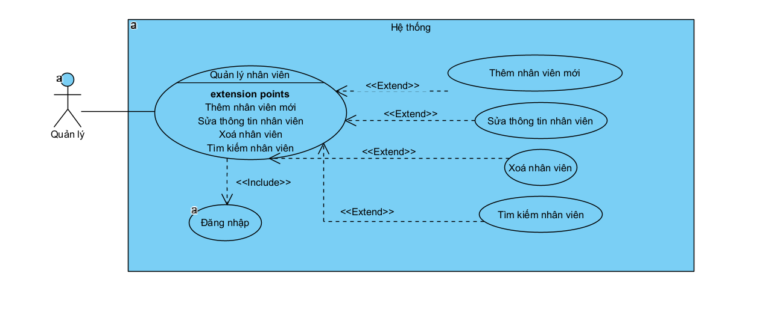

|  |
| --- |
| ***Tên use case:*** *Quản lý nhân viên* |
| ***Actor:*** *Người quản lý* |
| ***Mô tả****: Usecase cho phép thêm, sửa, xóa, tìm kiếm thông tin nhân viên trong hệ thống* |

* *Mô tả luồng sự kiện của ca sử dụng quản lý nhân viên*

|  |
| --- |
| 1. Người quản lý yêu cầu chức năng quản lý nhân viên |
| 2. SYSTEM Hiển thị giao diện quản lý nhân viên |
| 3. SYSTEM Hệ thống lấy về danh sách nhân viên hiển thị lên giao diện |
| 4. if Nếu người quản lý yêu cầu chức năng thêm thông tin nhân viên |
| 4.1. SYSTEM Hệ thống thực hiện chức năng thêm thông tin nhân viên |
| 4. end if |
| 5. if Nếu người quản lý yêu cầu chức năng xóa thông tin nhân viên |
| 5.1. SYSTEM Hệ thống thực hiện chức năng xóa thông tin nhân viên |
| 5. end if |
| 6. if Nếu người quản lý yêu cầu chức năng sửa thông tin nhân viên |
| 6.1. SYSTEM Hệ thống thực hiện chức năng sửa thông tin nhân viên |
| 6. end if |
| 7. if Nếu người quản lý yêu cầu chức năng tìm kiếm thông tin nhân viên |
| 7.1. SYSTEM Hệ thống thực hiện chức năng tìm kiếm thông tin nhân viên |
| 7. end if |

* *Mô tả luồng sự kiện của ca sử dụng thêm thông tin nhân viên*

|  |
| --- |
| 1. Người quản lý chọn chức năng thêm thông tin nhân viên |
| 2. SYSTEM Hiển thị giao diện thêm thông tin nhân viên |
| 3. SYSTEM Hệ thống lấy về thông tin nhân viên hiển thị giao diện |
| 4. Người quản lý thêm thông tin nhân viên |
| 5. Người quản lý yêu cầu lưu thông tin nhân viên |
| 6. SYSTEM Hệ thống kiểm tra thông tin hợp lệ, nếu không hợp lệ chuyển sang 6a |
| 7. SYSTEM Hệ thống lưu thông tin nhân viên vào trong hệ thống và hiển thị lên giao diện |
| Extension: |
| 6.a. Thông tin nhân viên không hợp lệ |
| 1. SYSTEM Hệ thống thông báo các thông tin không hợp lệ, yêu cầu thêm lại |

* *Mô tả luồng sự kiện của ca sử dụng sửa thông tin nhân viên*

|  |
| --- |
| 1. Người quản lý yêu cầu chức năng sửa thông tin nhân viên |
| 2. SYSTEM Hiển thị giao diện sửa thông tin nhân viên |
| 3. SYSTEM Hệ thống lấy về thông tin nhân viên hiển thị lên giao diện |
| 4. Người quản lý yêu cầu sửa thông tin nhân viên |
| 5. Người quản lý yêu cầu cập nhật lại thông tin nhân viên |
| 6. SYSTEM Hệ thống kiểm tra thông tin hợp lệ nếu không hợp lệ chuyển sang 6a |
| 7. SYSTEM Hệ thống lưu thông tin nhân viên vào trong hệ thống và hiển thị lên giao diện |
| Extension: |
| 6.a. Thông tin loại xe sau khi sửa không hợp lệ |
| 1. SYSTEM Hệ thống thông báo các thông tin không hợp lệ, yêu cầu thêm lại |
| 2. Người quản lý thoát khỏi chức năng sửa thông tin nhân viên |

* *Mô tả luồng sự kiện của ca sử dụng xoá thông tin nhân viên*

|  |
| --- |
| 1. Người quản lý yêu cầu chức năng xóa thông tin nhân viên |
| 2. SYSTEM Hiển thị giao diện xóa thông tin nhân viên |
| 3. SYSTEM Hệ thống lấy về thông tin nhân viên hiển thị lên giao diện |
| 4. Người quản lý yêu cầu xóa thông tin nhân viên |
| 5. SYSTEM Hệ thống hiển thị thông tin xác nhận xóa bỏ, xóa thông tin nhân viên đó ra khỏi hệ thống và hiển thị giao diện |

* *Mô tả luồng sự kiện của ca sử dụng tìm kiếm thông tin nhân viên*

|  |
| --- |
| 1. Người quản lý yêu cầu chức năng tìm kiếm thông tin nhân viên |
| 2. SYSTEM Hiển thị giao diện tìm kiếm thông tin nhân viên |
| 3. SYSTEM Hệ thống kiểm tra thông tin cần tìm có hợp lệ, nếu không hợp lệ chuyển sang luồng phụ 3a |
| 4. SYSTEM Hệ thống hiển thị thông tin nhân viên vừa tìm được trong hệ thống lên giao diện |
| Extension: |
| 3.a. Thông tin nhân viên cần tìm kiếm không hợp lệ |
| 1. SYSTEM Hệ thống thông báo các thông tin không hợp lệ, yêu cầu thêm lại |
| 2. Người quản lý thoát khỏi chức năng tìm kiếm thông tin nhân viên |

1. Quản lý phản hồi

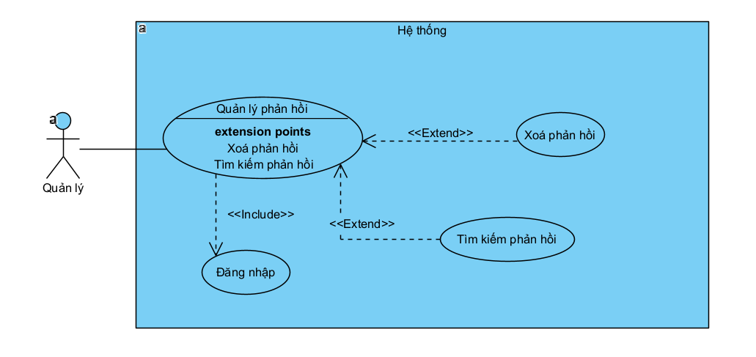

|  |
| --- |
| ***Tên use case:*** *Quản lý phản hồi* |
| ***Actor:*** *Người quản lý* |
| ***Mô tả****: Usecase cho phép thêm, sửa, xóa, tìm kiếm thông tin phản hồi trong hệ thống* |

* *Mô tả luồng sự kiện của ca sử dụng quản lý phản hồi*

|  |
| --- |
| 1. Người quản lý yêu cầu chức năng quản lý phản hồi |
| 2. SYSTEM Hiển thị giao diện quản lý phản hồi |
| 3. SYSTEM Hệ thống lấy về danh sách phản hồi hiển thị lên giao diện |
| 4. if Nếu người quản lý yêu cầu chức năng thêm thông tin phản hồi |
| 4.1. SYSTEM Hệ thống thực hiện chức năng thêm thông tin phản hồi |
| 4. end if |
| 5. if Nếu người quản lý yêu cầu chức năng xóa thông tin phản hồi |
| 5.1. SYSTEM Hệ thống thực hiện chức năng xóa thông tin phản hồi |
| 5. end if |
| 6. if Nếu người quản lý yêu cầu chức năng tìm kiếm thông tin phản hồi |
| 6.1. SYSTEM Hệ thống thực hiện chức năng tìm kiếm thông tin phản hồi |
| 6. end if |

* *Mô tả luồng sự kiện của ca sử dụng xoá thông tin phản hồi*

|  |
| --- |
| 1. Người quản lý yêu cầu chức năng xóa thông tin phản hồi |
| 2. SYSTEM Hiển thị giao diện xóa thông tin phản hồi |
| 3. SYSTEM Hệ thống lấy về thông tin phản hồi hiển thị lên giao diện |
| 4. Người quản lý yêu cầu xóa thông tin phản hồi |
| 5. SYSTEM Hệ thống hiển thị thông tin xác nhận xóa bỏ, xóa thông tin phản hồi đó ra khỏi hệ thống và hiển thị giao diện |

* *Mô tả luồng sự kiện của ca sử dụng tìm kiếm thông tin phản hồi*

|  |
| --- |
| 1. Người quản lý yêu cầu chức năng tìm kiếm thông tin phản hồi |
| 2. SYSTEM Hiển thị giao diện tìm kiếm thông tin phản hồi |
| 3. SYSTEM Hệ thống kiểm tra thông tin cần tìm có hợp lệ, nếu không hợp lệ chuyển sang luồng phụ 3a |
| 4. SYSTEM Hệ thống hiển thị thông tin phản hồi vừa tìm được trong hệ thống lên giao diện |
| Extension: |
| 3.a. Thông tin phản hồi cần tìm kiếm không hợp lệ |
| 1. SYSTEM Hệ thống thông báo các thông tin không hợp lệ, yêu cầu thêm lại |
| 2. Người quản lý thoát khỏi chức năng tìm kiếm thông tin phản hồi |

1. Biểu đồ lớp

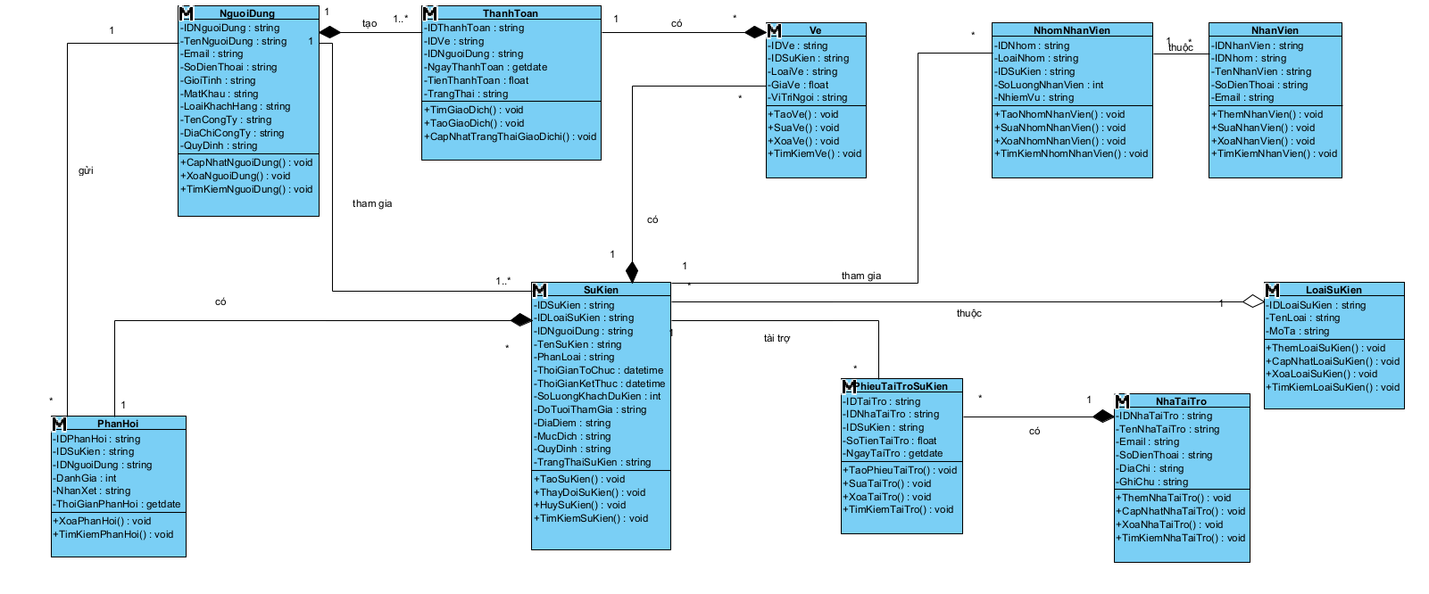

1. Biểu đồ vopc tổng quát

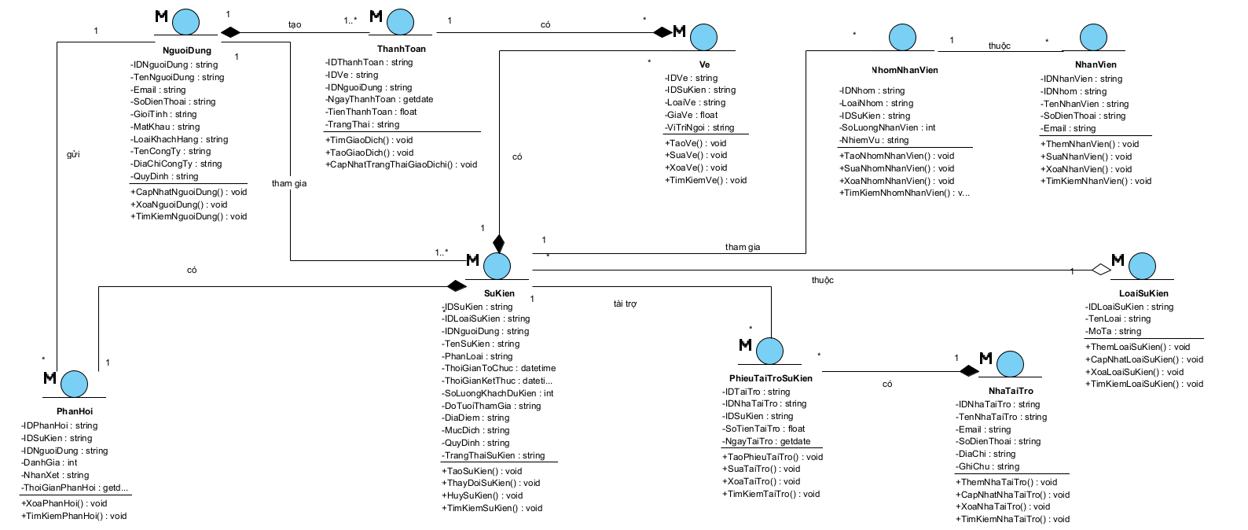

1. Biểu đồ vopc phân rã tạo sự kiện

